

**TP Nro. 12**

**Subterráneo de Buenos Aires**

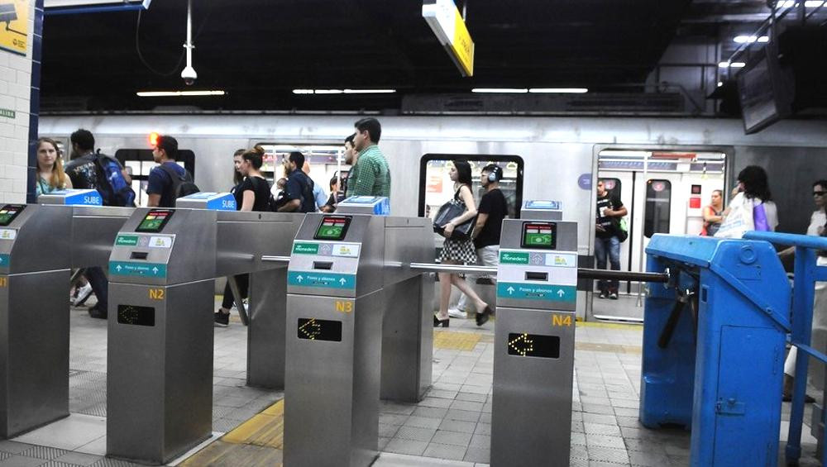

**Integrantes:**

José Quispealaya

Martin Azario

Matias Schmidt

Para realizar el TP 12 contamos con la información brindada por el gobierno de la ciudad de Buenos Aires desde su base de datos:

<https://data.buenosaires.gob.ar/dataset/subte-viajes-molinetes>

En el cual nos informa la cantidad de personas que pasan por los molinetes de las diversas estaciones cada 15 minutos durante un año.

Entonces, primero tenemos que seleccionar una línea y una estación para formatear los datos en el Google Colab.

Elegimos la línea: C, estación: Constitución, la cual es la estación con mayor frecuencia de pasajeros y al ser estación cabecera comienza sus viajes con sus vagones vacíos. Cada vagón tiene capacidad para 169 personas (133 paradas, 36 sentadas).

Según la página del subterráneo de Buenos Aires contamos con la siguiente información:

El subte funciona de 5:30 a 23:00.

Se obtendrán dos f.d.ps de cantidad de llegadas de los pasajeros: una será para las horas pico, que es cuando la mayoría de personas hace el viaje de ida (de las 6:30 a las 10), otra para las horas donde viaja una cantidad regular de personas (de 10 a 18, aclaramos que, analizando la información, los horarios de vuelta del trabajo 17/18 no alteran las llegadas porque las personas están volviendo a constitución, no pagan en el molinete), y por último una fdp para aquellos horarios donde es poco común que la gente viaje (de 5:30 a 6:30, y de 18 a 23).

Las fdps las desarrollamos en Kairós.Para la hora pico y la normal usamos la inversa de una normal para obtener los intervalos de llegadas, en cambio, para los horario donde hay poca concurrencia decidimos usar una uniforme ya que la cantidad de personas que llegan a la estación es muy chica, y muy dispersa

Se desea realizar una simulación para determinar la mejor combinación de cantidad de vagones y la cantidad de subtes que van a partir de la formación para obtener la menor cantidad de personas en promedio que tuvieron que quedarse esperando en el andén al no poder subir a la formación actual, y el porcentaje de estas personas que se quedaron esperando con respecto a todas las personas que ingresaron al sistema.

Se eligió la metodología $Δt$ constante, 15 minutos

Con dicha información armamos la tabla de eventos:

Metodología: $Δt$ Constante, $Δt$ =15 minutos:

| Variables | Nombre | Descripción |
| --- | --- | --- |
| Datos | CLLHP  CLLNC  CLLPC | Cantidad de personas (cada 15 minutos) que llegan a la estación en horas pico  Cantidad de personas (cada 15 minutos) que llegan a la estación en horas normalmente concurridas  Cantidad de personas (cada 15 minutos) que llegan a la estación en horas poco concurridas |
| Control | N, M | N: cantidad de vagones de la formación  M: cantidad de formaciones que arriban en la plataforma cada 15 minutos. |
| Estado | NA | NA: cantidad actual de personas en el andén |
| Resultado | CPPE,  PPE | Cantidad promedio de personas en espera en el andén  Porcentaje de personas que se quedaron esperando. |

Clasificar los Eventos

| Eventos Propios | Aumento de cantidad de personas en el andén por llegadas | Disminución de la cantidad de personas en el andén por la llegada del subte |
| --- | --- | --- |
| Eventos Comprometidos en $Δ$ anteriores | - | - |
| Eventos Comprometidos en $Δ$ anteriores | - | - |

TEF= -------

Idea de explicación= hay un volumen de datos TAN grande que si el resultado porcentaje es notable, entonces esa combinación de VC directamente no es factible, entonces lo importante es el promedio, porque define la calidad, porque? Porque normalmente, solo va a crecer en horas pico, así que si tenés ponele 3000 de promedio, significa que en horas pico, resulta que como 3000 personas tienen que esperar al siguiente subte, y 3000 son como dependiendo de las VC pero ponele 3 Subtes de gente esperando